1. Чи вірне твердження: «Інформація про генеральну сукупність використовується для формування висновків про вибірку?»

* Так
* Ні

1. Якщо всі об’єкти генеральної сукупності мають однакову ймовірність будуть включені до вибірки, то це

* Волонтерська вибірка
* Простий випадковий вибір
* Стратометричний вибір
* Систематичний вибір

1. П’ятдесят пляшок мінеральної води були випадковим чином відібрані з усіх пляшок мінеральної води, які знаходилися на складі виробника. Можемо стверджувати, що ці п’ятдесят пляшок є:

* Генеральною сукупністю
* Середнім значенням
* Вибіркою

1. Заданий розподіл даних за генеральною сукупністю

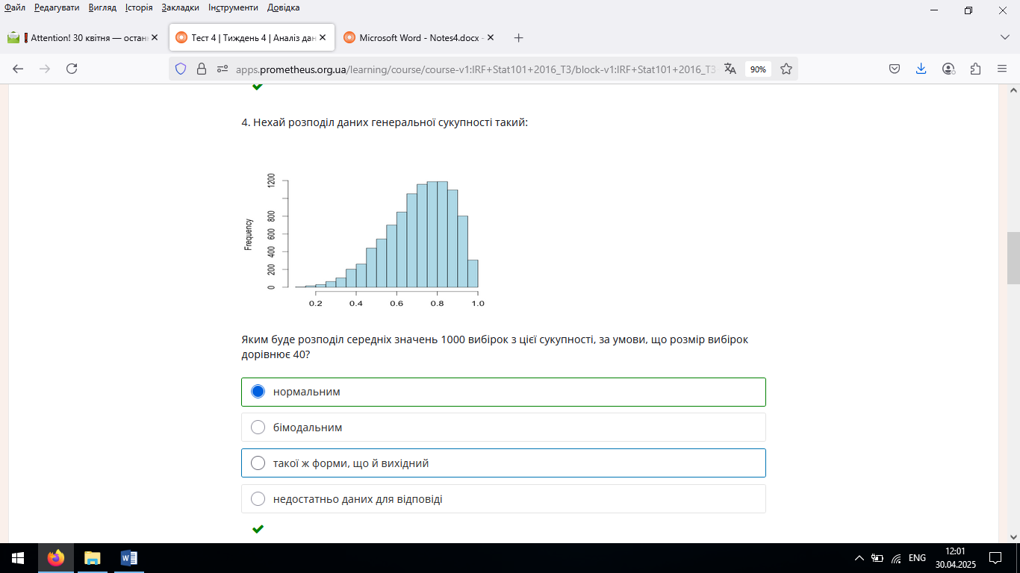

Яким буде розподіл середніх значень 1000 вибірок з цієї сукупності за умови, що розмір вибірок дорівнює 40?

* Нормальний
* Бімодальний
* Такої форми, що і вихідний
* Недостатньо даних для відповіді

1. Тривалість вагітності є нормально розподіленою величиною з середнім значенням 268 днів та середньоквадратичним відхиленням 15 днів. Нехай випадковим чином обрали 36 вагітних жінок. Знайдіть ймовірність, що середнє значення тривалості їхньої вагітності буде менше 263 днів.

* 98%
* 40%
* 2%
* 60%

1. В рамках дослідження використання електроенергії було випадковим чином отримано 30 житлових будинків. Визначено, що середнє споживання електроенергії за перший квартал становило 375 кВт-годин. Під час масштабного дослідження минулого року визначено, що середньоквадратичне відхилення становить 81 кВт. Знайдіть середньоквадратичне відхилення вибіркового розподілу.

* 81
* 42.15
* 14.79
* 59.167

1. В рамках дослідження використання електроенергії було випадковим чином отримано 30 житлових будинків. Визначено, що середнє споживання електроенергії за перший квартал становило 375 кВт-годин. Під час масштабного дослідження минулого року визначено, що середньоквадратичне відхилення становить 81 кВт (вважаємо, що це значення σ і що параметр не змінився). Знайдіть межу похибки рівня довіри.

* 9.3
* 32.2
* 38.1
* 24.2

1. В рамках дослідження використання електроенергії було випадковим чином отримано 30 житлових будинків. Визначено, що середнє споживання електроенергії за перший квартал становило 375 кВт-годин. Знайдіть межу похибки рівня довіри 99%, якщо середньоквадратичне відхилення вибірки становить 81 кВт.

* 9.3
* 37.2
* 38.1
* 40.8

1. Середньоквадратичне відхилення вибіркового розподілу зменшується при:

* Збільшенні середньоквадратичного відхилення вибірки
* Збільшенні розміру вибірки
* Зменшенні розміру вибірки
* Збільшенні середнього значення вибірки

1. 5 листопада 2024 відбулися президентські вибори в США. Припустимо, що ймовірності обох кандидатів Камали Гарріс і Дональда Трампа однакові і становлять 50 %. Дослідник хоче встановити за кого будуть голосувати вибірці. Якого мінімального розміру має бути вибірка, щоб при рівні довіри α=95% розмір похибки (margin error) становив не більше 3%?

* 1067
* 1200
* 1053
* 400